СРЕДНЕЕ ОБРАЗОВАНИЕ В ОХАНСКЕ. РЕАЛЬНОЕ УЧИЛИЩЕ.
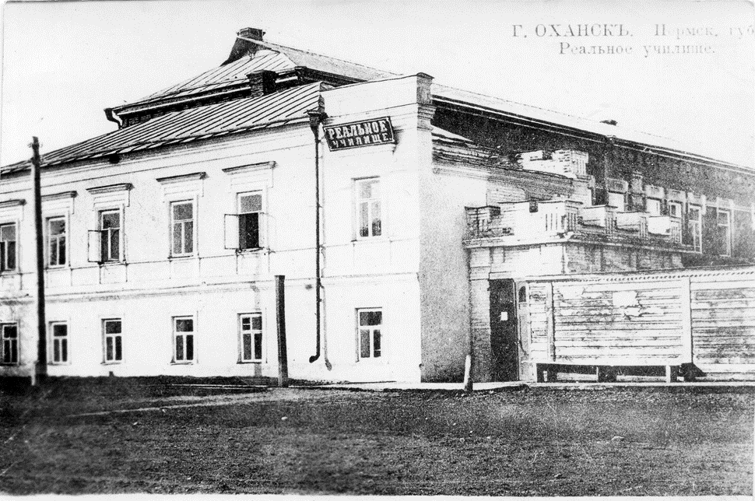
На снимке: первое здание Оханского реального училища, где оно располагалось с 1908 по 1913 г.
Реальное училище −общеобразовательное учебное заведение, в работе которого существенная роль отводилась предметам естественной и математической направленности, открылось в Оханске 1 октября 1908 года. Занятия начались 11 октября. Первоначально оно состояло из двух первых классов. Всего в первый класс приняли 49 детей. Разместилось реальное училище в двухэтажном каменном доме, в котором до этого находились земское училище и «театр». Здание было приобретено земством за 5 тыс. руб., хотя оценочная стоимость его составляла более 18 тыс. Позднее, в 1913 году, для реального училища построили трехэтажный каменный корпус (ныне здесь размещается Центр детского творчества). В 1909 году в реальном училище учились 102 человека, в 1910 – 139, в 1915 − 176, в 1916 – 190. Училище давало право выпускникам поступать на физико-математический и медицинский факультеты университетов, а также преподавать в земских школах. В годы Первой мировой войны в здании училища размещался лазарет. Реальное училище ликвидировано после 1919 года. В 1920-м на его базе организована единая трудовая школа II ступени. Директором училища являлся Борняков Константин Павлович, ранее работавший учителем математики в Мензелинской прогимназии, инспектором – Ржаницын Сергей Витальевич. Реальное училище окончил в 1917 году Чернышев Василий Николаевич (1898-1984), полковник, начальник кафедры военной топографии Военно-политической академии им. Ленина. Здесь учились: в 1914-1919 – Вилесов Георгий Иванович (1902-1979), доктор технических наук, профессор; в 1912-1914 − Ширинкин Алексей Дмитриевич (1897-1938), известный военный летчик, Иван Андреевич Рассомагин, длительное время заведовавший Оханской аптекой, Виктор Васильевич Плешков, автор краеведческого дневникового труда «Как мы жили в свое время».

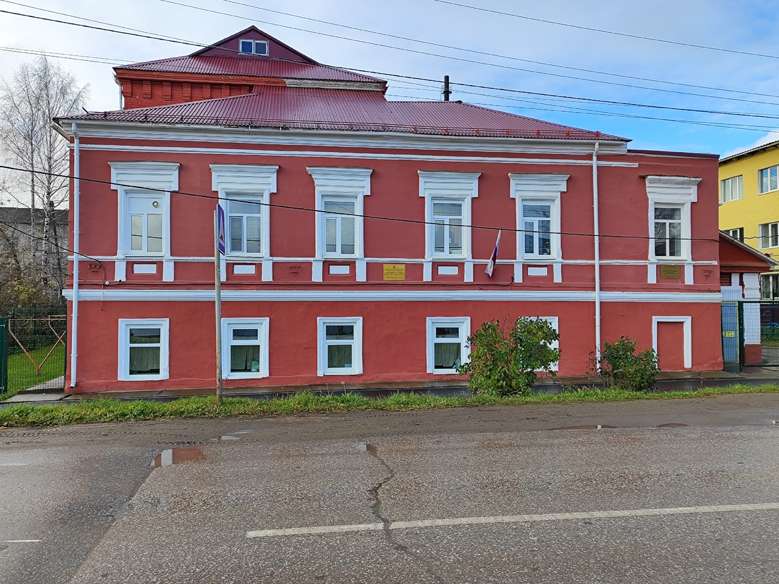
На снимке: первое здание Оханского реального училище, фото 2025 года.
История постройки нового здания реального училища
Как сказано выше, 11 октября 1908 г. в Оханске открылось реальное училище. Первоначально оно размещалось в двухэтажном каменном доме, в котором ранее находилось мужское училище и Общество любителей театра. 6 февраля 1908 г. в земскую управу поступил запрос со стороны Попечительства Казанского учебного округа о временном помещении для проектируемого реального училища в Оханске. Единственным зданием, которое можно было приспособить для временного размещения трехклассного реального училища был дом Оханского мужского училища. Согласно, составленной инженером земства смете приспособление здания училища с помещениями бывшего театра Оханского общества любителей театра обходилось земству в 2500 рублей. Оханская городская дума 10 февраля 1908 г. (журнал № 4) решила пожертвовать для реального училища «впредь до постройки нового здания на Торговой площади, двухэтажный каменный дом, занимаемый помещениями для спектаклей, для приспособления счетом земства под реальное училище сроком не более как на 10 лет, которое, по окончании этого срока должно поступить городу обратно со всеми возведенными приспособлениями»(Основание: ГАПК. Ф. 43. Оп. 1. Д. 1712. Л.9-9 об.).
В начале 1910-х гг. Оханское земство вплотную занялось реализацией проекта постройки специального учебного здания для реального училища «по эскизам, предложенным для образца Министерством». 11 января 1910 г. Попечитель Оренбургского учебного округа Министерства Народного просвещения препроводил в Уездную земскую управу копию журнала строительного отделения МНП с эскизным планом Оханского реального училища, для которого был рекомендован проект Камышинского реального училища, согласно которого и были составлены технические сметы. 7 февраля 1910 г. земским собранием были утверждены проект нового здания реального училища и смета на его строительство в сумме 142141 рубль.
Размеры, предложенного министерством здания реального училища, были грандиозны по меркам Оханска: фасадная его часть 52, 3 м. (24 ½ сажени), ширина 15, 36 м. (7 ½ сажени); основное крыло длиной 81 м. (38 сажен) и шириной 12, 8 м. (6 сажен) и вспомогательное крыло длиной 28, 16 м. (13 ½ сажен) и шириной 10, 7 м. (5 сажен).
Строительство нового здания для реального училища в Оханске обуславливалось Министерством народного просвещения: 1) единовременным отпуском из казны 100 тысяч рублей на его строительство и ежегодно 15 тысяч рублей на его содержание и 2) безвозмездным отводом Городской думой для его строительства городской усадебной земли, взамен усадьбы, на которой помещалось мужское училище и театр.
При постройке нового здания реального училища, старое здание решили приспособить под образцовую школу низших Начальных училищ, соединив в ней существующие в Оханске начальные мужское и женское училища: старый фасад здания был подведен под одну линию с новым; вверху здания разместился рекреационный зал, а внизу библиотеку и учительскую.
12 апреля 1912 г. Городская дума обсуждала вопрос об отводе места для строительства нового здания реального училища. По журналу городской думы № 1 от 29 января 1910 г. уездному земству для строительства здания реального училища первоначально было отведено «место между Городской и Мещанской управой в количестве 1500 кв. сажен» и затем по журналу № 12 от 22 июля 1911 г. «свободное место на Торговой площади в размере 2000 кв. сажен». Отношением за № 8015 от 3 апреля 1912 г. уездная земская управа сообщила, что «Строительный комитет по постройке здания Оханского реального училища ходатайствует об уступке под здание реального училища усадебного места между Мещанской и городской управы шириной по площади 30 сажен и вглубь квартала 50 сажен. всего 1500 кв. сажен и кроме того о добавлении к этой усадьбе еще 5 сажен по площади и об уступке усадьбы по Присутственной улице, между усадьбами Мещанской управы и крестьянина Свигузова» (Основание: ГАПК. Ф. 43. Оп. 1. Д. 782. Л. 7-15.).
Городская дума почти единогласно, проголосовала за то, чтобы уполномочить Управу отвести означенное место под строительство здания реального училища. Однако, гласный Городской думы Н. Ф. Добротворский высказал особое мнение по этому поводу: «Оханская городская дума, по просьбе Строительного комитета отвела для постройки реального училища, кроме ранее отчужденного на этот предмет места и дома бывшего Дягилева по Пермской улице и взамен вторично отведенного места для той же цели на Городской площади, новое место между домами Мещанского общества и домом Городской думы по улице 30 сажен и вглубь 57 сажен. Согласно утвержденного на г. Оханск плана вглубь усадьбы не может быть отведено свыше 30 сажен под постройки и усадьбу, оставшиеся 27 сажен предназначены для улицы, начиная от реки Камы и выходящей на площадь; таким образом отвод участка разделяет город на почти две равные части, причем улица эта, как находящаяся в центре города по плану назначена очень широкой, чтобы со временем на ней мог быть устроен бульвар или сад»(Основание:ГАПК. Ф. 43. Оп. 1. Д. 782. Л. 16).
Поэтому гласный Н. Ф. Добротворский предупреждал собрание Городской думы не совершить ошибки при отводе места для строительства реального училища, так как: «1) В случае не утверждения плана или некоторого промедления в утверждении его, строительный комитет отчудив от города в казну указанное место… может взыскать все происшедшие убытки с города. 2) Утвержденный на город Оханск план уже приведен в исполнение на указанное место и некоторым жителям городского общества не дозволено строить дома, как не на плановых местах, поэтому они были вынуждены были продать свои места городу. 3) Жители противоположной стороны будут лишены возможности строить свои дома лицом на улицу. 4) В означенном квартале находится дом Свигузова, также назначенный по плану к сносу, и кроме того части жителей противоположной стороны части их усадеб, предназначенные под улицу застраивать не позволено…
Если Городское общество желает означенную улицу упразднить, то оно обязано все те земли на означенной улице, которые в силу утвержденного плана нельзя застраивать, нанести на план под застройку, так как выступ одного реального училища на 27 сажен в улицу не может быть допущен…Перемена места для реального училища, кроме выгод для некоторых домовладельцев в желании построить реальное училище, непременно в соседстве с женской гимназией, рядом с отведенной на время существования гимназии площадки для игр, никаких выгод для реального училища не представляет, а неудобств для других учреждений, находящихся на этом участке, представляет много: стеснит женскую гимназию, стесняется место для Городской Думы и для Народного дома, да и само Реальное училище, будет стеснено всеми этими учреждениями»(Основание:ГАПК. Ф. 43. Оп. 1. Д. 782. Л. 17.).
Одновременно с этим Попечительский совет женской гимназии, направил в городскую управу выписку из журнала Попечительского совета от 29 апреля 1912 г., о том, что: «для устройства сада и площадки для детских игр прогимназии на время ее существования Городской думой (по журналу № 10 от 16 октября 1903 г.) была отведена часть городского места, находящегося позади дома Свигузова и прямо прилегающего к усадьбе, на которой построено здание гимназии, имеющего мерой в длину по линии рядом с местом Свигузова 35 сажен и по линии в бывших местах Ивана Богданова 27 сажен 2 аршина и поперечника рядом с местом Городского общества 15 сажен 1 ½ аршин и в задах с местом Земской управы 18 сажен 1 аршин, а всего 535 сажен 2 ½ аршина уступленного Попечительскому совету Оханской женской прогимназии на все время ее существования.
Ныне по ходатайству Земской управы и Строительного комитета по постройке реального училища собрание городской думы 12 апреля 1912 г. постановило: под постройку реального училища отвести свободное городское место, находящееся между Мещанской и Городской управой мерой по площади 30 сажен и вглубь усадьбы 57 сажен. При таком отводе земли под реальное училище будет занят участок 220 кв. сажен из 535 сажен 2 ½ аршина, отведенных женской гимназии. Городская дума постановила поручить городской управе сообщить Попечительскому совету просить об уступке для реального училища 220 кв. сажен совершенно незанятой земли для просимой надобности или сколько окажется до межи усадьбы Свигузова». Начальница женской гимназии г-жа Надеждина сообщила, что: «означенный участок может понадобиться гимназии в будущем для каких-нибудь построек, а в настоящее время оно используется ученицами для прогулок во время перемен. Из этих соображений она против уступки, но если гимназии будет дано другое место на углу от Успенской улицы и до усадьбы Красильникова, то она будет согласна с таким условием»(Основание: ГАПК. Ф. 43. Оп. 1. Д. 782. Л. 20-21).
Для строительства нового здания реального училища Городской думой в итоге было предоставлено два усадебных места: 1) Между городской и мещанской управой – от межи и усадьбы Мещанского общества 30 сажен и вглубь усадьбы до лога 50 сажен (всего 1500 кв. сажен) и 2) Свободное место на Торговой площади размером 2000 кв. сажен .
Наконец в 1913 г. в Оханске на ул. Средней, появилось новое двухэтажное здание строгих архитектурных форм с частыми рядами широких окон. Это было лучшее школьное здание города, в котором разместилось Оханское реальное училище.

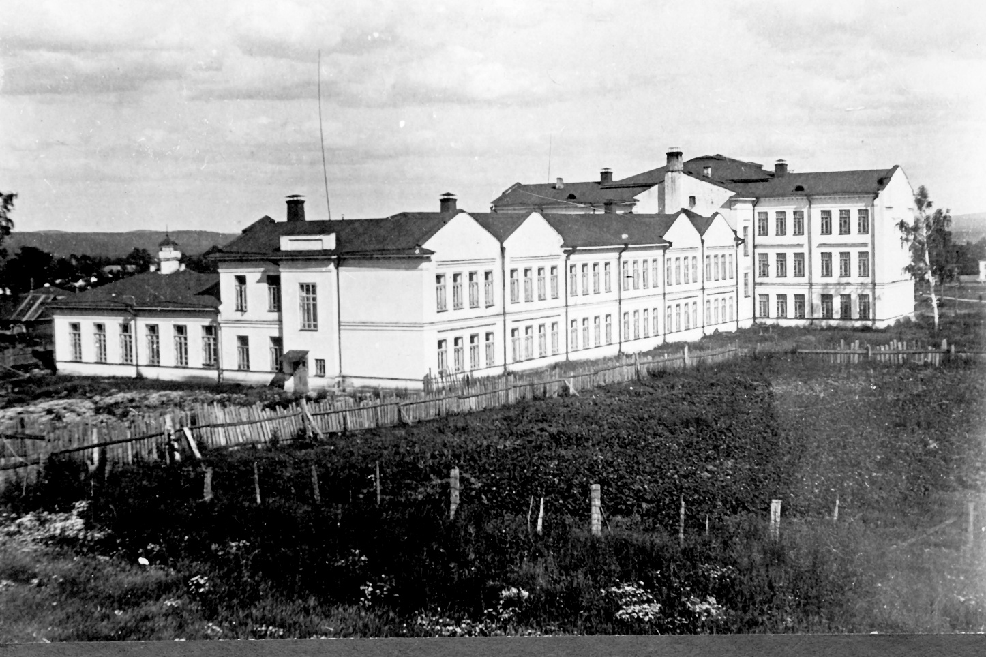
На снимке: новое здание Оханского реального училища, фото 1913 г..

Преподавательский состав Оханского реального училища на 1916 год
(Адрес-календарь и Памятная книжка Пермской губернии на 1917 год, стр. 109)
Почетный попечитель-Е.Д. Калугин; директор- действительный статский советник Константин Павлович Борняков (прим.- Борняков Константин Павлович (р. 1859 г.- 1.03.1916 г.) сын чиновника, статский советник. В классном чине с 1884 г. (Санкт-Петербургский университет). Директор Оханского Реального училища с 1908 г. Ж.-Александра Николаевна, ум. 15.12.1912 г. в г. Оханск); исполняющий обязанности инспектора- статский советник Сергей Витальевич Ржаницын (прим.- Ржаницын Сергей Витальевич (1864 г.р. г. Вологда) преподаватель математики и физики Троицкой мужской гимназии Оренбургской губернии. Надворный советник. В дальнейшем преподаватель физики Троицкой женской гимназии, статский советник. Член сотрудник Оренбургского отдела Императорского русского географического общества. Инспектор Оханского реального училища. Жена- Догмара Леопольдовна); законоучитель- заштатный священник Михаил Викентьевич Соколов (прим- умер в 1931 году в г. Перми); преподаватели- Ермий Иванович Петровский, Николай Михайлович Виноградов, Александр Михайлович Шалдыкин, Борис Федорович Астауров, Виталий Анатольевич Пьянков,Сергей Александрович Филиппов, Альфонс Фридриховчи Роберт, Петр Михайлович Клейн, Надежда Николаевна Абрамова, Геннадий Васильевич Ювенский, Александр Александрович Знаменский ( прим.-после 1918 г. примкнул к большевикам и служил в Красной Армии), Федор Терентьевич Железняков (прим.- после февральской революции 1917 г. возглавлял уездную «земскую» милицию, во время «красного террора» 1918 года бежал из Оханска. Вновь вернулся в марте 1919 года уже в составе армии адмирала А.В. Колчака, возглавлял военный контроль, разыскивая представителей «большевиков» и сочувствующих им), врач- статский советник Михаил Иванович Васильев и письмоводитель- Николай Иосифович Попов. Число учащихся- 180 человек.

Журналы Оханского уездного Земского Собрания 43 очередной и 37,38,39
чрезвычайных сессий с докладами Управы и Комиссий за 1912 год
(Оханск, типография П.П. Сбоева, 1913 г.)
Из доклада «О средних учебных заведениях и о дальнейшем развитии сети их в уезде»
Заботами уездного земства, как будет видно ниже, и при его солидных затратах материальных средств, на весь уезд учреждены и содержаться два средних учебных заведения- женская 8- классная гимназия и мужское реальное училище, оба в Оханске.
Первая, открытая сначала в составе 3-х классов- 1 сентября 1901 года, в истекшем отчетном году сделала шестой выпуск воспитанниц, из 8-го педагогического класса; второе открытое 1 октября 1908 года, только в составе первых трех классов, в отчетном году функционировало в составе шести классов, на будущий даст первый выпуск из 7-го, дополнительного класса, открытого сначала наступившего учебного года.
Женская гимназия учреждена и содержится всецело на средства уездного земства, при пособии от губернского, и незначительном, в сумме 500 рублей, из казны, а реальное училище на совместные средства земства, губернского и казны.
Единовременные затраты на первую вылились: от уездного земства в сумме 33910 руб. и губернского 5000 руб., на второе: от уездного 26 543 руб. и губернского- 10 000 руб., и от казны назначено на постройку здания- 107 482 руб. 75 коп., и на инвентарь- 20 000 руб.
Ежегодно уездным земством на первую затрачивается около 12 тыс. руб. и губернским, с начала по 2 тыс. руб., а с 1913 года по 3 тыс. руб. и на второе, уездным- по 10 тыс. и губернским- по 5 тыс. руб., а из средств казны остальная сумма потребная на содержание.
Приведенные подробности идут как бы в разрез с прошлогодним постановлением земского Собрания о том, чтобы доклады отличались наивозможной краткостью изложения, но Управа нашла нужным уделить им место, в виду того, что для большинства г.г. гласных входящих в состав Собрания впервые, они являются необходимыми для более полного ознакомления со взятою отраслью земской деятельности.
Только что высказанный довод побуждает Управу быть несколько более подробной при ознакомлении с современным состоянием означенных учреждений, к каковому она и переходит.
2.Реальное училище
В самом начале доклада мы указали даты открытия училища и его современный классный состав. Помещается оно в земском здании, специально для него приспособленном. В настоящее время производится постройка собственного для него здания, сметная стоимость которого утверждена строительным отделом Министерства Народного просвещения в сумме 140026 руб. 28 коп. Земство в счет этой суммы постановлениями 31-го чрезвычайного и 39-го очередного земских Собраний, обязалось отпустить 32543 руб. 73 коп., а остальная затем сумма 107482 руб. 55 коп. основана по смете Министерства.
Постройка производится распоряжением особой строительной комиссии, под председательством директора реального училища и под наблюдением инженера земства г. Ладыженского. В состав комиссии по выбору от земства входят: Я.К. Морозов, Н.А. Попов и А.Е. Зубакин. Работы комиссий сданы архитектору М.И. Залоге на отряд из его материалов, с условием окончательного завершения постройки к 1 сентября будущего года, за 139 тыс. руб. Судя по тому, как выполняются договоренные условия по настоящее время, есть полная уверенность на своевременное выполнение подряда. К моменту окончания постройки, а вернее, что не позднее 1 января наступающего года, т.к. остальной кредит на постройку со счета Министерства проведен по действующей смете, от земства потребуется перечисление в доход казны заявленного обязательства по постройке в сумме 32543 руб. 73 коп., а потому приходится коснутся из каких источников она составляется и в каком состоянии находится.
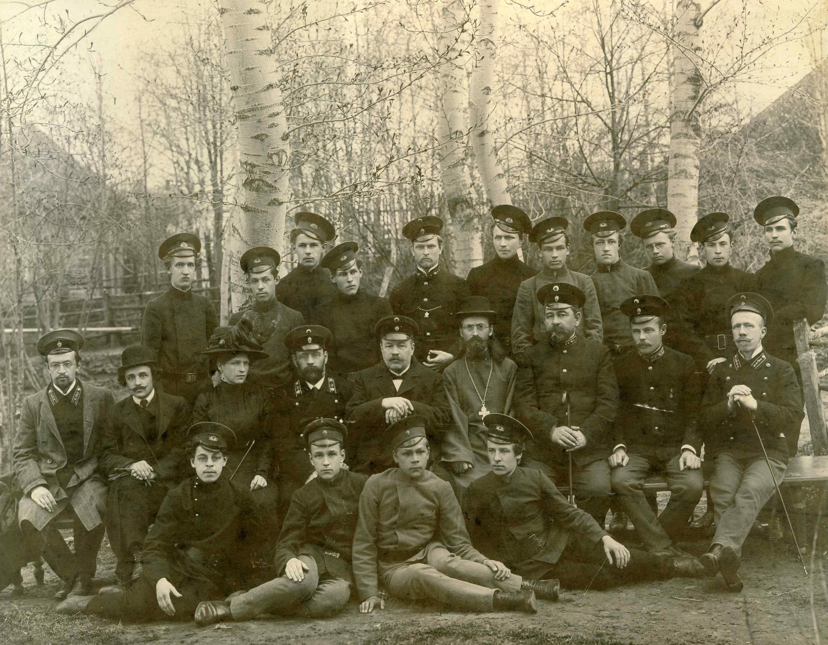
На снимке: реалисты и преподавательский состав Оханского реального училища, 1917 год.
При первоначальном решении вопроса об открытии реального училища в г. Оханске, в ознаменование радостного события- дня рождения Наследника Престола, земским Собранием очередной сессии 1903 года было решено ассигновать на постройку здания 20000 рублей и ходатайствовать об отпуске 40000 перед правительством и губернским земством. На ежегодное содержание решено отпустить по 10 тыс. рублей, а остальные расходы на это просить принять правительство и губернское земство поровну. Результатом последнего ходатайства явилось единовременное ассигнование из сумм губернского земства в 10 тыс. руб. и ежегодное по 5 тыс. руб. уездным земством, во исполнение приведенного постановления тогда же был образован особый фонд на постройку реального училища, который путем ежегодных ассигнований по сметам и решено довести до означенной суммы в 20 тыс. руб., что с ассигнованием губернского земства должно было составить в общем 30 тыс. руб. Означенные суммы первоначально и были заявлены Министерству при возбуждении соответствующего ходатайства об открытии реального училища. Когда, затем, вопрос об открытии получил положительное разрешение, состоялась покупка у города для временного его помещения, ныне занимаемого училищем дома и было приступлено к его приспособлению, Собраниями 27 чрезвычайной и 39 очередной сессий состояние означенного фонда увеличено причислением к нему 2743 руб., списанных при покупке дома со счета дома за городом, и 3800 руб. числящихся по счету фонда на постройку приходских училищ в Оханске и, таким образом, общее состояние его доведено до суммы 36543 руб.
К моменту возбуждения ходатайства об отпуске средств на постройку возводимого ныне здания, со счета означенной суммы было израсходовано: на приобретение временного помещения для реального училища- 18589 руб. 27 коп. и предстояло уплатить городу за купленный у него дом 4000 руб., итого 22598 руб. 27 коп. Наличный свободный остаток выражался в сумме 13944 руб. 73 коп. В этой сумме, с добавлением к ней, при условии уступки занимаемого сейчас реальным дома под народные школы-18598 руб. 27 коп. затраченных на приспособление, что дает в итоге 32543 руб., земством и выдано отмеченное выше обязательство, срок выполнения которого приближается. По 1 января текущего года на приобретение занимаемого сейчас реальным училищем здания и частью на вновь строящееся, израсходовано земством за счет фонда на реальное 28738 руб. 41 коп., в том числе на строящееся здание 8048 руб. Эта сумма поступает на погашение выданного обязательства в 32543 руб. и таким образом недостаток для окончательного его выполнения выливается в 24495 руб.
На отстройку зданий начальных училищ г. Оханска по сметам назначено за счет школьно-строительного фонда 29 тыс. руб., которые состоят в наличности, а т.к. здание занимаемое сейчас реальным, с отстройкой для него собственного, отводится под начальное училище, то за счет указанного источника и должна быть выполнена остальная сумма обязательства перед Министерством по постройке реального училища.
Таким порядком это и намечалось сделать ранее. Занимаемое сейчас реальным помещение не удовлетворяет все потребности и некоторые вспомогательные учреждения выведены в отдельные здания- частью во флигель, принадлежащий земству и частью на частную квартиру в доме Нецветаева, напротив реального. Не требуется говорить, что это не выгодно отзывается на постановке дела, но в очень близком будущем это устранится.
Учебно-вспомогательные учреждения реального- библиотека, физический и естественных наук кабинеты, обставлены удовлетворительно, имея инвентарь в общем на 12144 руб. Правда, нужно и можно бы было обставить еще лучше, но помехой этому недостаток помещения.
Состав служащих реального в отчетном году был следующий: директор, инспектор, он же преподаватель математики, законоучитель, 6 преподавателей предметов, один пения, 2 помощника классных наставников, врач и письмоводитель.
Почетным попечителем реального состоит гласный земства Егор Данилович Калугин. Ныне в виду окончания трехлетия земскому Собранию надлежит произвести вновь выборы попечителя. Закон не ограничивает круга лиц, из коих может быть произведен выбор. Так как в содержании реального училища участвует и губернское земство, то согласно ст. 1475 т.11 св. зак. Об избранном кандидате следует сообщить губернскому земству.
Учащихся к 1 января текущего года 167, с таким распределением по классам: в 1 классе-41, во 2-м-40, в 3-м- 34, в 4-м- 23, в 5-м- 13 и 6-м- 16 человек. Православных, в том числе, 166 и 1 лютеранского вероисповедания. По сословиям: 80,1% дети крестьян, 49,1%- мастеровых и мещан и 19,9% всех прочих сословий. По месту жительства родителей- 129 учеников или 76,1% местные из города и уезда и 40 чел. или 23,9% иноуездные.
По сравнению с предшествующим годом произошло увеличение на 34 человека.
Средняя годовая успешность учащихся по всем классам определялась в 83% с колебанием от 71 до 100% по отдельным классам.
По сравнению с предшествующим годом успешность незначительно на 0,7% повысилась, но в общем должна быть признана низкой.
Г. директор в своем отчета по этому поводу говорит: «Главные причины неуспеваемости, по моему мнению, заключаются в следующем: преобладающий элемент среди учащихся составляют дети крестьян (почти 50%). Это обстоятельство имеет свою выгодную и невыгодную стороны в отношении учебного дела. Первая состоит в том, что в своей массе дети крестьян- это элемент нравственно здоровый, привыкший к самым простым условиям жизни, с очень ограниченными потребностями, представляет в воспитательном и дисциплинарном отношении благодарный материал, поэтому за все три с половиной года своего существования реальное училище не знает ни одного случая какого-либо резкого уклонения от нормальных требований школьной дисциплины ни в стенах учебного заведения, ни вне его.
Невыгодная сторона- сравнительно слабое умственное развитие, ставящее ученика Оханского реального училища в этом отношении на более низкую ступень по сравнению с учащимися учебных заведений больших городов. Это последнее обстоятельство самым непосредственным образом отражается на годичных успехах в науках».
Уездная Управа позволит себе возразить против такого заключения. Во-первых, теоретически- насколько ей известно, учение «о черной» и «белой» кости, положенное в основу объяснения, всеми отвергнуто, и ушло в историю; во-вторых, конкретно- местная женская гимназия, черпающая контингент учащихся из той же среды, из какой черпает реальное, по сословному своему составу одинаковая с последним, дает средний процент успеваемости значительно выше, чем он в реальном.
Причины неуспешности нужно искать не в сословном составе учащихся, а в чем-то другом, но к сожалению, учебно- воспитательная сторона дела стоит вне власти земства, а потому мало смысла углубляться в существо этого и «другого», и остается лишь пожелать, чтобы было обращено на это внимание тех, кому надлежит это ведать.
Выбыло в отчетном году из реального в общем 19 учеников, из коих 4 по малоуспешности и 15 по разным причинам.
В последней категории значится, между прочим, один «за не взнос платы за учение». Такая причина, при наличии в городе Общества вспомоществования учащимся, субсидируемого земством, довольно широкой вообще поддержки в этом направлении со стороны земства, представляется весьма обидной.
Затраты на содержание училища в отчетном году определились: из сумм Государственного Казначейства- 18007 руб. 3 коп., из земских средств- 3103 руб. 99 коп. и из сборов платы за парвоучение (прим.- плата, которую родители или опекуны вносили за возможность обучения ребёнка в учебном заведении) 2340 руб. 23 коп.
При распределение этой суммы на число учащихся к 1 января текущего года стоимость обучения одного определяется в 140 руб. 42 коп.
Из сумм уездного земства в отчетном году, путем перечисления в доход казны и отпуска непосредственно реальному, израсходовано на его содержание- 10537 руб. 21 коп.
Плата за правоучение постановлением земского Собрания установлена 4-х категорий: 1)- с детей плательщиков земских сборов в первых 4-х классах по 10 рублей в год и в последних- 20 рублей; 2)- с детей местных жителей не платящих земских сборов- в первых четырех классах по 20 рублей и в последних по 30 руб.; 3)-для детей иноуездных жителей во всех классах по 40 рублей и 4)-для детей жителей из других губерний по 50 рублей.
Плата поступает в специальные средства училища и расходуется на его специальные нужды распоряжением похозяйственного комитета училища, в состав которого входят: директор, инспектор, Председатель земской Управы, председатель родительского Комитета, законоучитель, два преподавателя по выбору педагогического Совета и письмоводитель.
Уездное земство дважды возбуждало ходатайство о разрешении образовать при реальном училище вместо хозяйственного комитета попечительный Совет, на подобие существующего в женской гимназии, но успеха не имело.
Родительский Комитет при реальном училище существовал в отчетном году, но, к сожалению, более сказать про него, кроме того что «существовал», Управа ни чего не может.
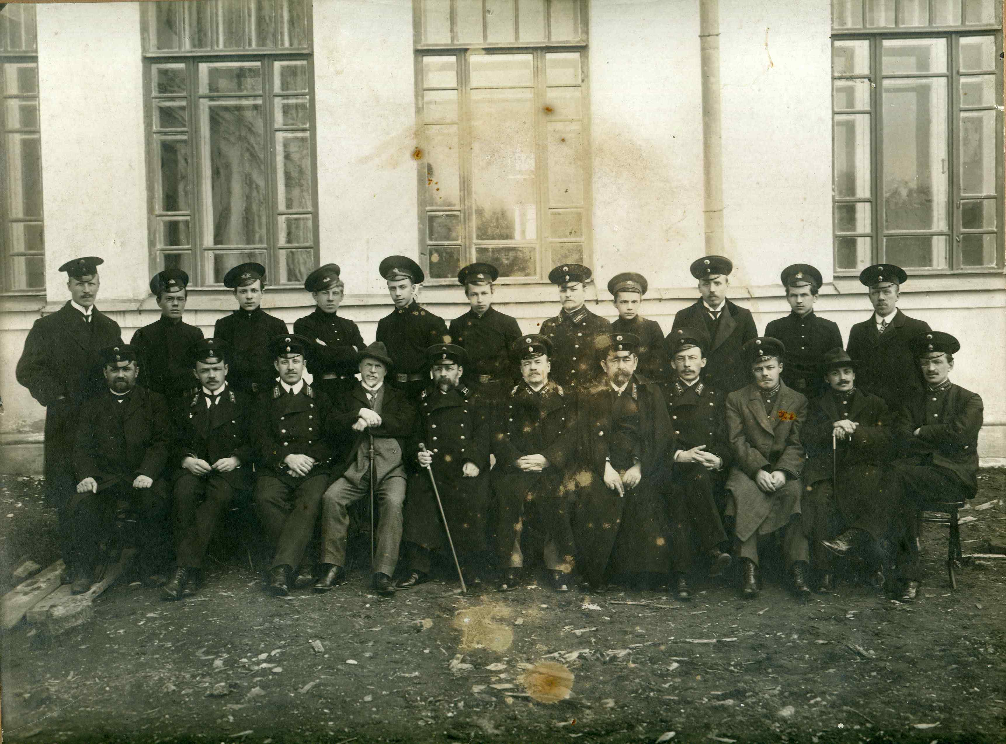
На снимке: реалисты-выпускники с преподавательским составом Оханского реального училища, 1918 год. Фото сделано у здания нового реального училища.
На настоящий учебный год училище сформировалось в таком составе: в первых трех классах по 35 человек, в 4-м-31, в 5-м- 16, в 6-м- 13 и в 7-м- 11 человек, а всего 176 человек. Местных в том числе 134 или 76,1%, иноуездных 42 или 23,9%, детей крестьян, мастеровых и мещан 110 или 62,5%, всех прочих сословий 66 или 37,5%. В весенние приемные экзамены держали испытание: 33 человека в первый класс, и по одному во второй и пятый, и в осенние- в первый класс 28 и во все остальные -19. Выдержали испытание и приняты в первый класс -33 человека, во второй-2, в пятый-6 и в седьмой по одному. Случаев отказов в приеме из выдержавших испытание не было ни одного. Здесь, как видим, картина совершенно противоположная, чем в гимназии. Во всех классах, начиная с первого, имеются свободные вакансии. Наплыв желающих поступить в первый класс немногим превышал число вакансий в нем. Последние классы, начиная с пятого, идут в составе меньшем половины штата, а последний только на одного превышает даже четверть штата.
Как некоторое утешение в отношении малочисленности последних классов, бесспорно должно служить то обстоятельство, что училище находилось в период организации и только еще теперь выступает в полном составе классов. Если мы обратимся к истории сформирования гимназии, то оказывается и там первый выпуск шел в числе 11 учениц, а для восьмого класса даже только 8. Последующие зетам выпуски имели 28 чел. и т.д. постепенно повышаясь. Здесь как видим и последующие, по крайней мере еще два, ожидаются весьма малочисленными и далеко не полными, начиная с теперешнего первого класса.
Гимназия, начиная с четвертого года своего существования, вынуждена была по недостатку вакансий, закрывать двери перед значительным процентом выдержавших испытания, а здесь и на пятый год существования остались свободные вакансии и много, во всех классах, начиная с первого.
Ожидания были совсем противоположными. Основываясь на тех соображениях, что мужское образование идет впереди женского, высказывалась твердая уверенность, что развитие реального пойдет более усиленными темпами, чем шло развитие гимназии. Действительность преподносит другие результаты, попробуем объяснить их причины.
Прежде всего, одновременно с открытием реального, в Очере открыто 4-х классное городское училище, а затем, на следующий год, такое же в Нытве. Открытию их предшествовали усиленные ожидания осуществления реформы школ, в смысле приспособления программы и свободного перехода из низших в высшие, имеющие место и посейчас. Это обстоятельство в связи с сравнительной легкостью поступления в городские училища, при более дешевой, чем в реальном, стоимости обучения, и послужило главным образом к сокращению наплыва учащихся в реальное училище. Затем, далее, когда открылась гимназия, то чтобы привлечь в нее учащихся, Земство пошло на самую широкую благотворительность для поступающих, путем учреждения бесплатного общежития для бедных и выдачей денежных пособий. Затраты в этом направлении, в первые годы существования гимназии, достигли до 2600 руб., не считая стоимости и содержания занимаемой общежитками квартиры.
Насколько широко применялась благотворительность, дают понять следующие цифры: из 217 учащихся, бывших в январе 1905 года, пользовались от земства пособиями в разных суммах 55, жили в общежитии получая все готовое 20, кроме того, многие освобождались только от платы за правоучение. Все вместе взятые, в результате, составляли большую половину учащихся.
Такая щедрая благотворительность, широко рекламировавшая гимназию, продолжалась до 1906 года и затем, хотя постепенно она и стала сокращаться, но к этому времени подошел первый выпуск из гимназии…
Таких благоприятных условий, как отмеченные, для реального училища не было, нет, а в отношении последнего не может и быть.
Не взирая на то, что обучение в нем стоит несравненно дороже чем в гимназии, а контингент учащихся совершенно одинаковый, земство ни каких общежитий при нем не создавало. Пособия оказывались не только не щедро, а наоборот даже скупо, пользуются ими и сейчас только 8 учеников.
От выпускников реального нельзя ожидать ни чего подобного, что дают и будут давать выпуски гимназии.
В подавляющем большинстве окончившие реальное, наверняка пойдут учится дальше, а если и нет, то им придется устраиваться вдали от родных мест, так как учительство, где единственно они могли бы применить полученные знания, пока их не устраивает в материальном отношении.
Помимо всего сказанного разбираемое явление имеет следующее объяснение.
Существующие программные требования для поступающих в реальное несколько шире чем в гимназию, почему подготовка даваемая начальной школой, вполне достаточная для поступления в гимназию, для реального оказывается слабой.
Недостатка, собственно, в желающих попасть в реальное, как видим из приведенных выше цифр, не только не было, но был даже избыток, как в текущем, так в особенности в предшествующих годах, но вся беда в отмеченном обстоятельстве дающем значительные провалы на экзаменах.
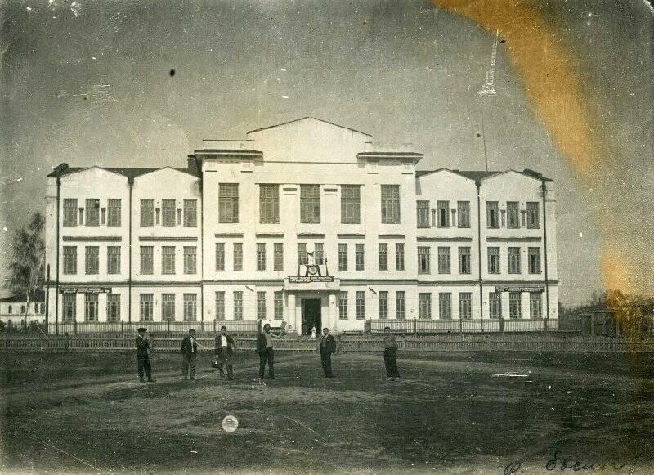
На снимке: новое здание Оханского реального училища (вид с фасада). Фото 1930-х годов прошлого века.
Причина эта, по практике истекающих лет, бесспорно стала известна широким кругам, но контингент учащихся, главным образом дают малосостоятельные родители, не располагающие средствами бороться с ней дома, т.е. обращаться к услугам репетитора для дополнительной подготовки и в результате- излишние затраты по поездке в город, чтобы попытать счастья в реальном, для одной стороны и для другой, свыше ста незамещенных вакансий. На эту сторону дела и должно быть обращено внимание и приняты те или иные меры к устранению отмеченного.
Способов для этого может быть предложено несколько. Не бесполезно, во-первых обратится от имени Собрания к г.г. учащим народных школ с просьбой уделять больше внимания на учащихся, задавшихся целью попасть в реальное. Такое обращение, в некоторых случаях, несомненно окажет воздействие и даст результаты, но это полумера. Радикальной мерой может быть предложено- открытие при реальном приготовительного класса. Это вызовет конечно материальную жертву, но незначительную, вполне справедливую, по тем соображениям, что до сего времени земство, не в пример гимназии, было крайне скупо в вспомоществовании на обучение в реальном, и вполне продуктивную и выгодную. Стоимость содержания приготовительного класса, при 22 положенных в нем программой уроков, считая даже в среднем все по 75 руб. определится в 1650 руб., каковой суммой исчерпываются все расходы по нему, так как ни какого дополнительного штата служащих не потребуется. С будущего года, с переходом реального в новое собственное здание, располагающее запасными классными комнатами, со стороны помещения, предложение легко осуществимо без всяких дополнительных затрат.
Наконец затрата исчисленная выше, в действительности должна быть уменьшена на сумму, которая будет получаться за правоучение в приготовительном классе, в общем не менее, вероятно, 400 руб. в год. Если бы оказалось в ближайшем будущем, что отмеченная причина, мешающая подать в реальное, отпадает, приготовительный класс может быть во всякое время упразднен или даже совсем не открыт…
Можно с уверенностью при этом сказать, что побудителем к открытию была не та причина, которая выдвигает вопрос о нем при нашем реальном училище, а другая- забота об лучшей подготовке для первого класса, забота об удешевлении платы для малосостоятельных родителей. И в том и в другом у нас ощущается еще большая нужда, почему, вне всякого сомнения, оставляя в стороне указанную даже причину, осуществление предложения желательно и принесет делу огромную пользу. С открытием приготовительного класса не будут иметь, прежде всего, место такие объяснения малоуспешности, против которых нам пришлось возражать выше, и самый факт ее, с уверенностью можно сказать, сократится до минимума. Родителям он удешевит затраты на подготовку в первый класс и после первого же года своего существования, навсегда, впредь, будет давать полный комплект учеников для первого класса.
Даже возможно испытать еще такой способ борьбы с разбираемым злом- назначить премии учащим (прим.- преподавателям) народных школ за каждого успешно выдержавшего и принятого в реальное ученика из их школы. Мера эта, бесспорно, достигнет цели, а ничтожная премия в 20-30 руб. за каждого явится справедливым вознаграждением за добавочный труд учащим, которым, в подавляющем большинстве случаев, придется достигать это через занятия во внеклассное время. Общая затрата на это, при указанном размере премии, определяется не более, вероятно, как в 200-300 рублей. Само собой разумеется, что эта мера, хотя и более дешевая, но как односторонняя, менее желательна чем выше предлагаемая.
От земского Собрания будет зависеть на чем остановится и что предпринять в устранение отмеченного печального явления, но мирится с ним, во всяком случае, нельзя и слишком невыгодно во всех отношениях. Нельзя, нам думается, успокоится на том, что оно временное, в чем, конечно, нет ни у кого сомнения, и пройдет само собой, ибо такой исход опять же не выгоден по простому расчету.
Содержание реального училища с будущего года будет стоить свыше 40 тыс. рублей ежегодно. При распределении этой суммы на 280- число ученических вакансий в нем, ежегодное содержание каждой выливается в 143 руб., не считая затрат единовременных и случайных. Из этого расчета стоимость всех пустующих вакансий в реальном, общее число которых 104, выражается суммой в 14872 руб., являющиеся совершенно непроизводительной затратой.
Теперь, допустив, что на будущий год набор в первом классе выразится той же величиной, какой выразился в текущем году, а именно 7 человек, это даст по проверенному расчету новый плюс к означенной сумме непроизводительных затрат, в год по 1001 руб., а за все семь лет 7007 руб. Одна из предложенных мер к предотвращению повторения недобора по разбираемой причине, исчисляется затратой в значительно меньшей сумме, чем выведенная сейчас. Правда, стоимость другой, более радикальной,- открытие приготовительного класса, превышает несколько ее, но зато этим путем достигается не только цель заполнения вакансий первого класса, но и другие, отмеченные выше, не поддающиеся учету на рубли.
Слов нет, более чем вероятно, что и без принятия тех или иных мер, недобора больше не повторится, но это гадательно и в этом, к сожалению, пришлось уже ошибиться, поэтому лучше гораздо выгоднее не продолжать опыта в данном направлении, а поступить наверняка…
Уездная Управа со своей стороны, полагала бы содержание приготовительного класса ходатайствовать принять за счет казны и если в этом успеха не будет, то тогда открыть за счет земства и частью за счет специальных средств от платы за правоучение…
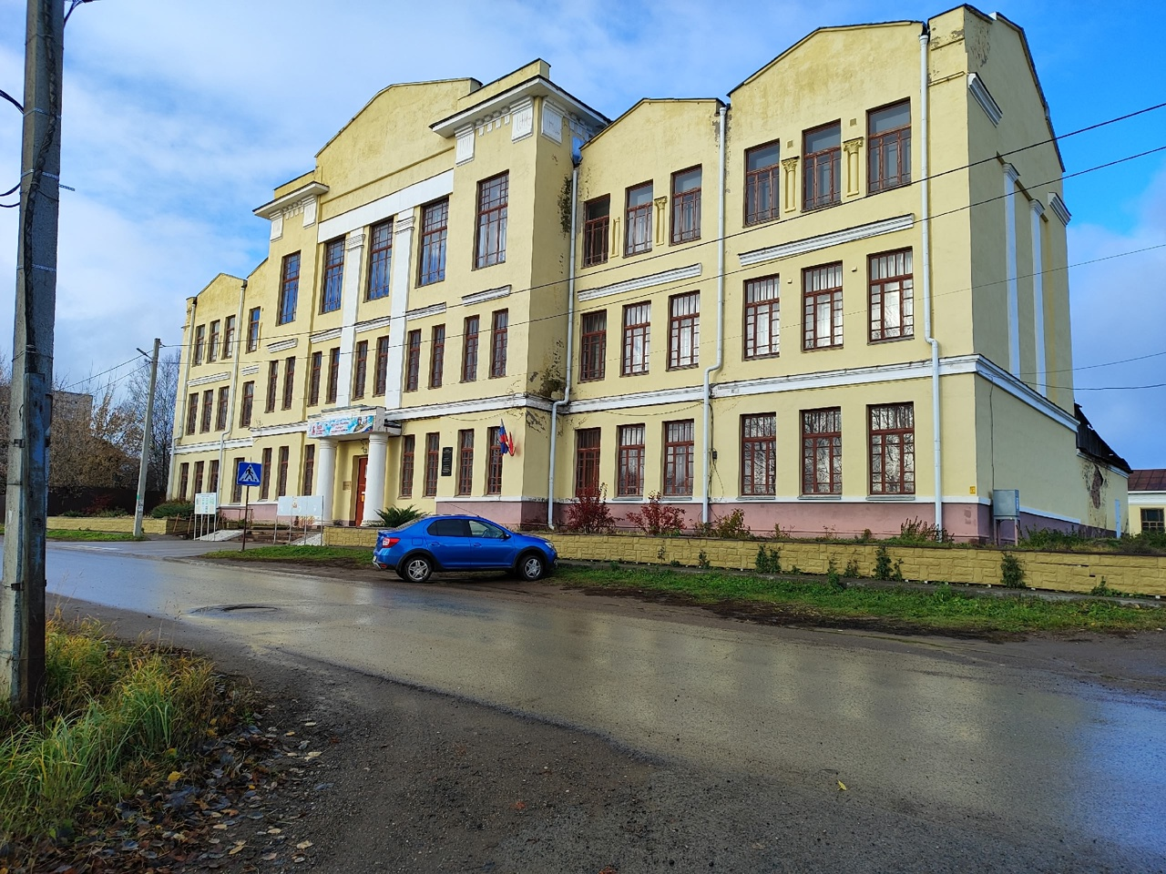
На снимке: здание бывшего реального училища г. Оханска, фото 2025 года.

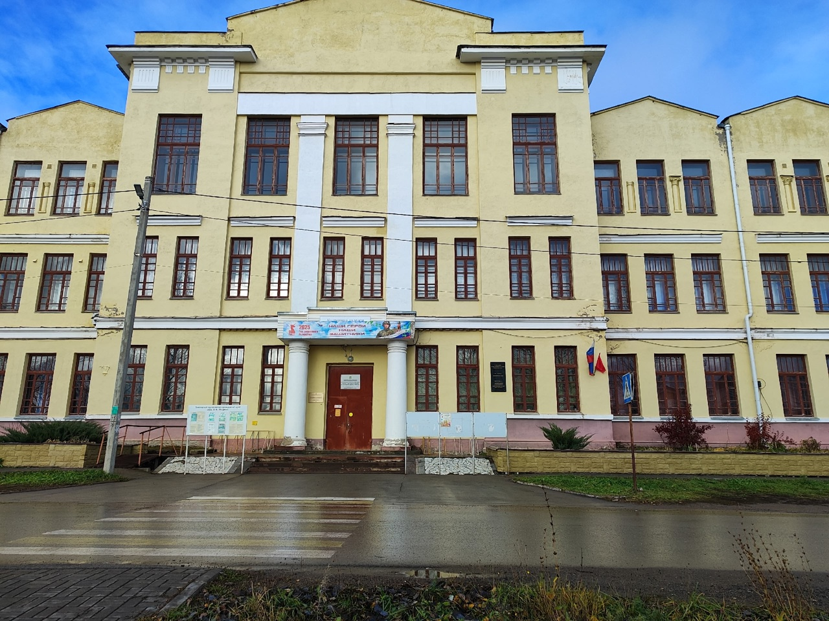
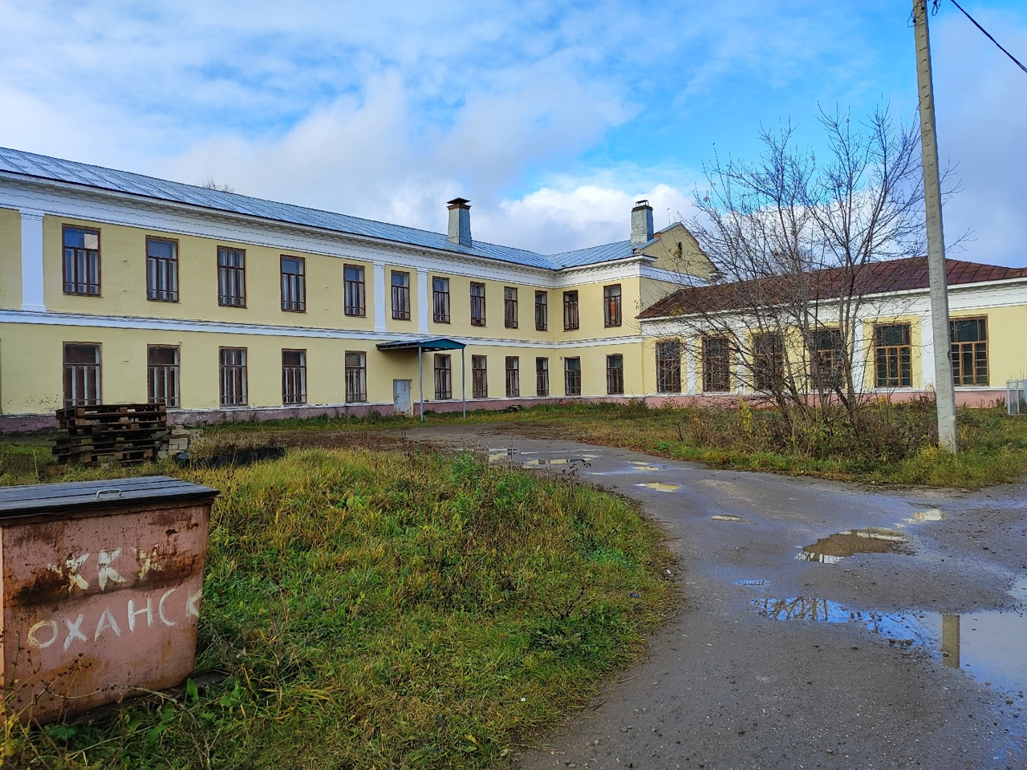

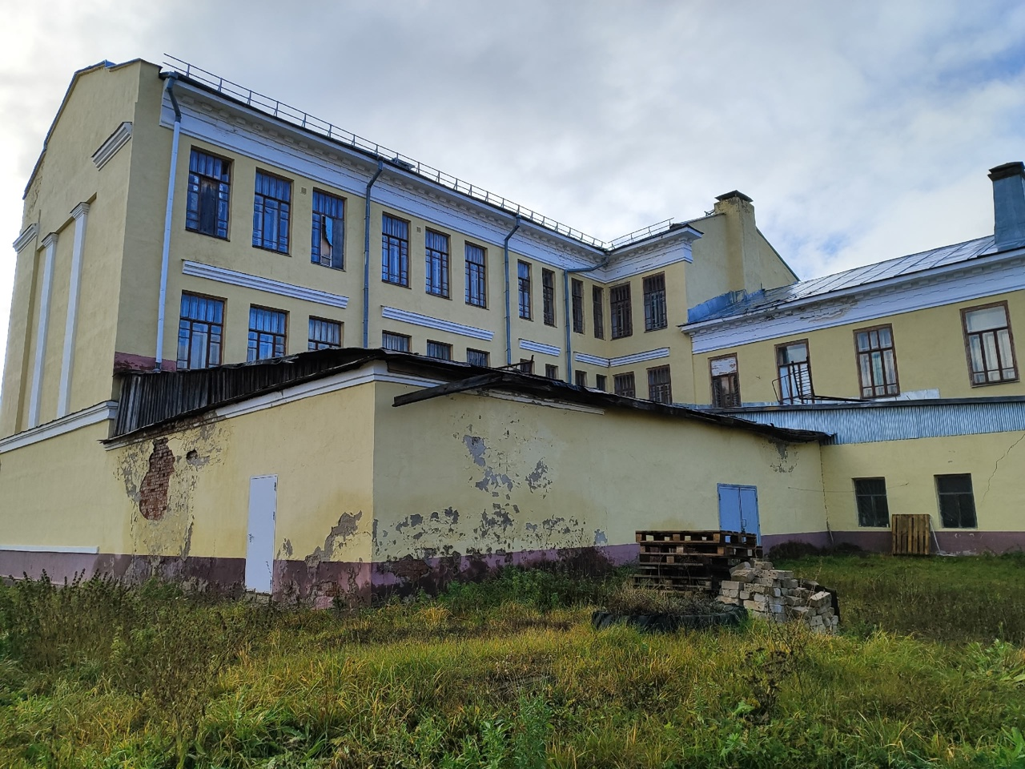
Источники:
-Е.Н. Шумилов «Оханская родная сторона. Энциклопедический справочник», Пермь, 2017 год, стр. 217-218;
- ГАПК. Ф. 43. Оп. 1. Д. 1712. Л.9-9 об.;
- ГАПК. Ф. 43. Оп. 1. Д. 782. Л. 7-15.;
- ГАПК. Ф. 43. Оп. 1. Д. 782. Л. 16.;
- ГАПК. Ф. 43. Оп. 1. Д. 782. Л. 17.;
-ГАПК. Ф. 43. Оп. 1. Д. 782. Л. 20-21.
- «Адрес-календарь и Памятная книжка Пермской губернии на 1917 год», стр. 109.
-«Журналы Оханского уездного Земского Собрания 43 очередной и 37,38,39 чрезвычайных сессий с докладами Управы и Комиссий за 1912 год», Оханск, типография П.П. Сбоева, 1913 г.
-Фотографии из фондов МБУК «Оханский краеведческий музей им. П.Ф. Шрдакова» и из личных архивов А.Л. Глухих.

Материал подготовил А.Л. Глухих.

